04-118 АС-3902 специальный автомобиль для военизированных горноспасательных частей с кузовом ГМ-01 на шасси ГАЗ-66-01/-114х4, мест 6+2, полный вес до 6 т, ЗМЗ-66/-06 115/120 лс, лс, 90 км/час, всего для ВГСЧ 831 экз., г. Чкаловск Таджикистан, 1968/83-92 г. в.

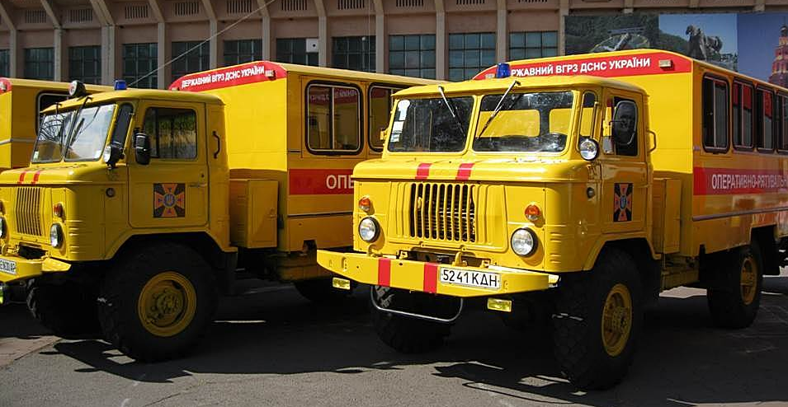

В 1907 году, после крупных катастроф на шахтах, одной из которых был взрыв газа на шахте № 4 бис в Юзовке, который унес жизнь 273 шахтеров, на 32-м съезде горно-промышленников Юга России было принято решение об организации спасательных станций на наиболее опасных шахтах. Три первые спасательные станции были созданы в Макеевке (Донбасс), Кизеле (Урал) и Анжеро-Судженске (Кузбасс). Для выезда спасательной дружины на шахты в случае аварии имелись четыре лошади и фургон. Отдача созданных спасательных станций сказалась немедленно: после взрыва угольной пыли на Рыковских копях (Донбасс) в 1908 году были приведены в чувство и спасены более 50 горняков.
Началом организации государственной горноспасательной службы России считается 1922 год, когда 6 июля Всероссийским Центральным Исполнительным Комитетом и Советом Народных Комиссаров было принято постановление «О горноспасательном деле в РСФСР». Этим постановлением было положено начало организации профессиональной горноспасательной службы, построенной на принципах централизованного управления. На горноспасательные станции были возложены задачи по "...борьбе со стихийными бедствиями во всех без исключения горнопромышленных предприятиях (борьба с газами, обвалами, взрывами, пожарами и затоплениями)». Военизация личного состава и централизация управления горноспасательными частями сыграли существенную роль в повышении боеспособности подразделений. Если в 1933 г. на сбор, выезд и подготовку к спуску в шахту по аварийному вызову команде горноспасателей требовалось от 5 до 15 мин., то с 1936 г. сбор и выезд отделения горноспасателей укладывается в 60 сек, подготовка к спуску в шахту – в 120 сек. Этот норматив действует по настоящее время.
Оперативность и эффективность горноспасателей работы во многом зависит от техники, в том числе и автомобильной. Долгое время для оперативной доставки отрядов горноспасателей к шахтам использовались конные повозки, а затем простые грузовые автомобили. Специализированного автотранспорта у ВГСЧ не было. Лишь во второй половине 1950-х встал вопрос о снабжении ВГСЧ автобусами. Предполагалось, что именно автобусы лучше всего подходят для этой роли. В них можно было не только перевозить необходимое снаряжение, но и в комфортных условиях переодеваться, проводить оперативные совещания и т.д. Впервые автобусы появились на службе у горноспасателей в Донбассе. Их выпускал Ворошиловградский авторемонтный завод на шасси ГАЗ-51, взяв за основу чертежи кузова автобуса ГЗА-651. Использовались также автобусы ПАЗ-651А, КАвЗ-651А или подобные им. Так, например, ВГСЧ Московского угольного бассейна получали но линии Тульского совнархоза автобусы в специальном исполнении, изготавливаемые Щекинским деревообделочным заводом. Они отличались от обычных пассажирских автобусов типа ПАЗ-651 наличием заднего грузового отсека (для хранения необходимого спасательного оборудования) и специальных ящиков у каждого сиденья, где лежали средства индивидуальной защиты. Некоторые из этих машин базировались на полноприводных шасси ГA3-63. Но централизованного снабжения специализированным автотранспортом налажено не было, да и не выпускался он как таковой. Как правило, местные ВГСЧ либо самостоятельно переделывали доставшиеся им по разнарядке стандартные автомобили и автобусы, либо искали местные предприятия, которые занимались их переоборудованием под конкретные нужды горноспасателей.
Лишь в конце 1960-х по решению Министерства угольной промышленности СССР на подведомственном Луганском опытно-экспериментальном заводе горноспасательной аппаратуры и оборудования (с 1970 г. — Ворошиловградский) началось освоение специальных автобусов для транспортировки личного состава подразделений ВГСЧ и технологического оснащения. Первый экспериментальный образец такого автобуса на шасси ГАЗ-51 был построен в 1969 г. по чертежам Краснодарского механического завода «Кубань» Министерства культуры РСФСР, выпускавшего одноименные автобусы «Кубань-Г1А». Он прошел эксплуатационные испытания и был рекомендован к производству — в 1970 г. планировалось изготовить первые 50 штук. Однако в том же году был построен опытный образец спецавтобуса 53Г1 на шасси ГA3-53A, который и стал серийным.

АС-3902 на шасси ГАЗ-66-11.
Специальный автомобиль АС-3902 предназначался для обслуживания подразделений ВГСЧ. Его выпускал Авторемонтный завод, расположенный в закрытом городе Чкаловск (Ленинабад-30) Таджикской ССР. Предприятие, выросшее из небольшой мастерской по ремонту автомобилей, с 1960 г. занималось производством автобусов «Таджикистан» для нужд Министерства среднего машиностроения СССР. Это ведомство курировало всю ядреную энергетику и представляло собой мощную систему из огромного числа «почтовых ящиков», среди которых атомные электростанции, горнообогатительные комбинаты, рудники но добыче редкоземельных металлов и многие другие предприятия.
Министерство старалось полностью покрывать внутренние потребности в любом оборудовании, и даже в автомобильной технике. То, что в Таджикской ССР было налажено производство автобусов, вполне закономерно. Здесь находились крупнейшие месторождения урановой руды, вокруг которых вырос целый комплекс по их добыче и переработке — Ленинабадский горно-химический комбинат.
Сначала АРЗ выпускал только пассажирские автобусы, вскоре дело дошло и до спецавтомобилей для ВГСЧ. В 1966 г. был разработан и изготовлен первый образец такой машины на шасси ГАЗ-66, предназначенной для доставки военизированных горноспасательных частей на место возникновения чрезвычайных ситуаций на горнодобывающих предприятиях Минсредмаша и Минцветмета.
В кузове автомобиля были установлены специальные сиденья-лавки, в которых хранилось горноспасательное снаряжение и средства индивидуальной защиты. Расчет спасателей за время движения успевал подготовиться к работе в аварийных условиях. Каркас кузова изготавливался из древесины ценных пород, снаружи обшивался металлом, а внутри — декоративными материалами. Базовое шасси высокой проходимости дополнительно оснащалось сиреной и проблесковым маячком.
В 1968 г. был разработан новый кузов с металлическим каркасом из прямоугольных труб и профилей. Изменению подверглись также компоновка шестиместного салона, конструкция сидений и многое другое. Это улучшило эксплуатационные показатели автомобиля. В 1983 г. спецавтомобиль ВГСЧ после небольшой модернизации (изменение конструкции форточек, добавление аварийного выхода, новые внешние световые приборы) получил обозначение АС-3902. Он выпускался в таком виде до начала 1990-х.
После распада СССР завод лишился основных потребителей, и заказы на подобную технику иссякли. Всего с 1966 по 1992 г. был изготовлен 831 автомобиль ВГСЧ на шасси ГАЗ-66. Кроме полностью комплектных машин, предприятие выпускало также товарные кузова, предназначенные для самостоятельной установки на шасси заказчика. Еще одной интересной модификацией автомобиля ВГСЧ являлся стандартный пассажирский вариант АС-3901 для доставки вахтовых бригад.
С 1993 г. завод, ставший к тому времени Чкаловским автобусным заводом СП «Худжанд-3иЛ», полностью перепрофилировался на производство автобусов «Таджикистан-3205», впоследствии ЧA3-3223.

